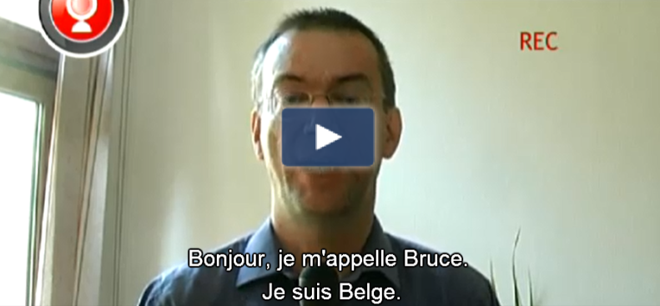

**Comment ça marche. Bonjour je m’appelle Bruce . Je suis Belge.**

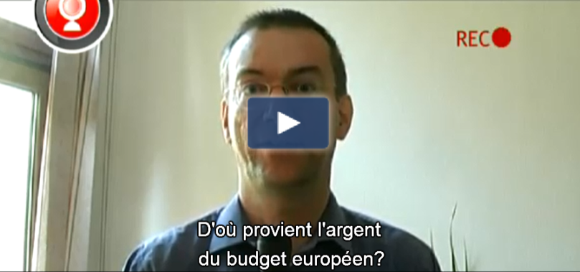

**D’où provident l’argent du budget européen? La réponse la plus direct est de vous, le contribuable. Mais ce n’est pas si simple.**

*[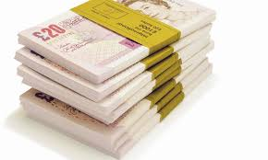](https://www.google.co.uk/imgres?imgurl=http://thelittleyellowduckproject.org/wp-content/uploads/2014/12/Money-what-is-it-good-for-014.jpg&imgrefurl=http://thelittleyellowduckproject.org/2014/12/not-money/&h=1536&w=2560&tbnid=NUoNv9D0aPaB9M:&docid=eL8MDAzqywSyXM&ei=GwTKVpSePMj_aMfug6AF&tbm=isch&ved=0ahUKEwjUl9CpwInLAhXIPxoKHUf3AFQQMwhRKCwwLA) l’argent [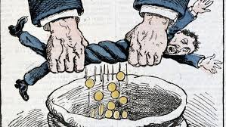](https://www.google.co.uk/imgres?imgurl=http://i.f1g.fr/media/ext/805x453_crop/www.lefigaro.fr/medias/2013/10/04/PHO45e261a2-25c4-11e3-885c-6c8fdbc59a32-805x453.jpg&imgrefurl=http://www.lefigaro.fr/impots/2013/10/04/05003-20131004ARTFIG00442-quand-l-impot-pousse-a-la-revolte.php&h=453&w=805&tbnid=fAWMoLBfATVAzM:&docid=gLQhmdwmMC9MJM&ei=ZQTKVvOdG4PfavDZk-gL&tbm=isch&ved=0ahUKEwiz5NPMwInLAhWDrxoKHfDsBL0QMwhXKDIwMg) le contribuable*

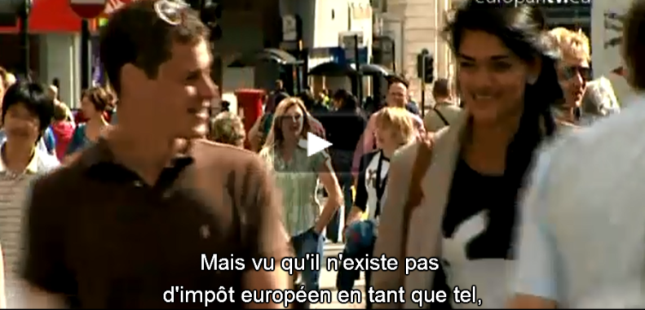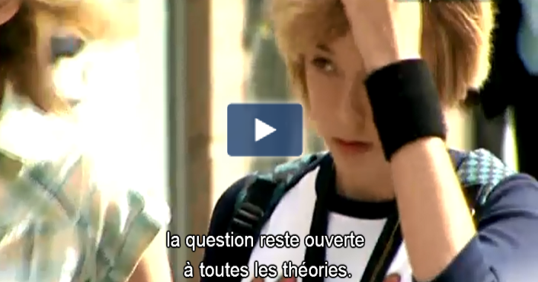

**Mais vu qu’il n’existe pas d’impôt européen en tant que tel. La question reste ouverte à toutes les theories.**

[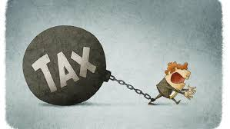](https://www.google.co.uk/imgres?imgurl=http://i.f1g.fr/media/figaro/805x453_crop/2015/10/13/XVMcde03f16-71ad-11e5-8e0c-d4cd531987e9.jpg&imgrefurl=http://www.lefigaro.fr/economie/le-scan-eco/dictionnaire/2015/10/13/29005-20151013ARTFIG00214-exempter-des-citoyens-de-l-impot-les-transforme-en-obliges-des-politiques.php&h=453&w=805&tbnid=PM1HpXadHeUREM:&docid=onHlZ-GURhfhlM&ei=0QTKVqy7KMjgaIefiKAH&tbm=isch&ved=0ahUKEwjs56CAwYnLAhVIMBoKHYcPAnQQMwgsKBAwEA)*L’impôt*

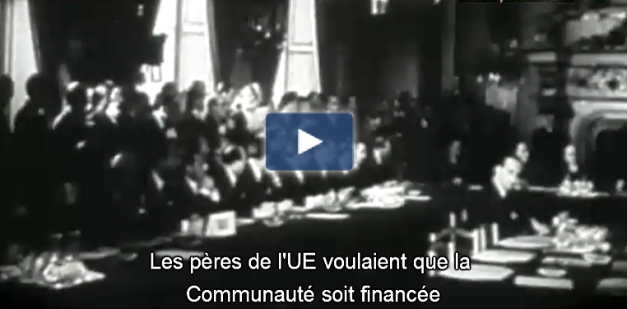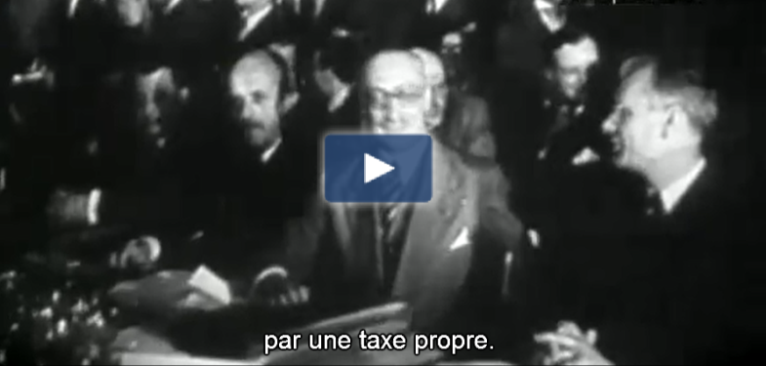

**Les pères de L’UE voulaient que la Communauté soit financée par une taxe propre.**